**FoxcodePlus - Novas funcionalidades ao IntelliSense do Microsoft Visual FoxPro 9  
Por Rodrigo D. Bruscain – Versão Beta 3.13.2 – Last updated 26/Maio/2013**

O FoxcodePlus não substitue o IntelliSense do VFP, ele interage em pontos que o IntelliSense padrão do VFP não ajuda adequadamente ou não faz absolutamente nada. A ideia do FoxcodePlus é trazer um pouco das funcionalidades do IntelliSense do Visual Studio para o VFP, ou seja, dar mais agilidade e evitar erros ao escrever os programas.



Vejo abaixo as novas funcionalidades:

1. **Incremental IntelliSense para funções, comandos, etc.**

*Como no Visual Studio , tudo que for digitado na tela de codificação (Edit window) o VFP fará uma pesquisa incremental de tudo que é possivel incluir no IntelliSense. A pesquisa incremental acontece sempre que uma tecla é pressionada. No “IntelliSense Manager” você pode escolher na opção “****Incrementally search****” como incremen tar o IntelliSense.*

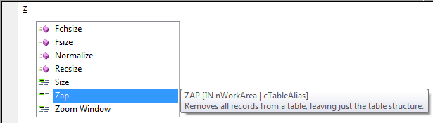

*Figura 1.10*

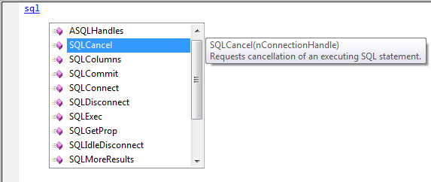

*Figura 1.11*

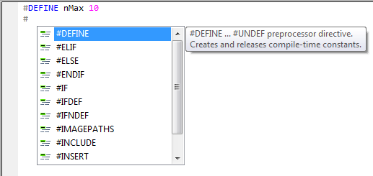  
*Figura 1.12*

1. **Variáveis em write-time**

*As variaveis criadas em write-time tambem podem ser acessada pelo IntelliSense. O VFP possue varias formas para criar uma variavel e todas são suportadas pelo FoxcodePlus.*  
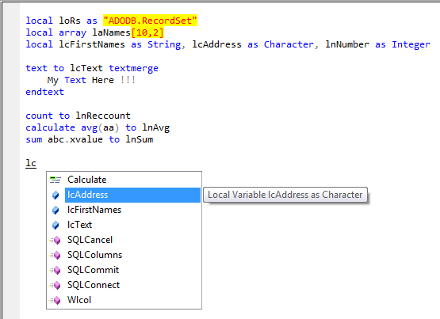

*Figura 2.10*

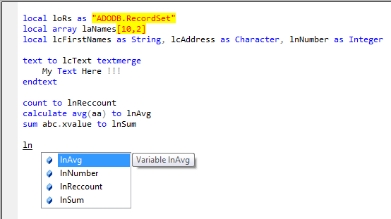

*Figura 2.11*

1. **Acessando a lista de variáveis em write-time.**  
   *Caso deseje saber todas as variáveis criadas até onde o cursor esteja posicionado, digite “m.” , dessa forma o IntelliSense será aberto de modo “não incremental”.*

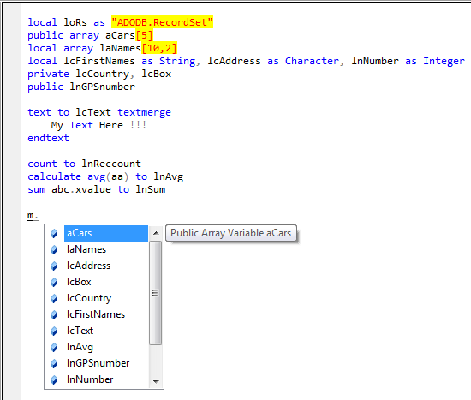

*Figura 3.10*

1. **Constantes em write-time**  
   *As constantes criadas também podem ser acessadas pelo IntelliSense. O tooltip apresenta o valor da contante.*  
   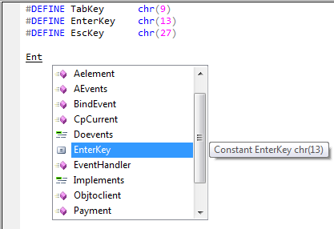  
   *Figura 4.10*

*As constantes armazendas em arquivos e incluidas atraves do #INCLUDE tambem são reconhecidas pelo IntelliSense. O exemplo na figura abaixo demonstra na pratica essa nova funcionalidade do IntelliSense.*

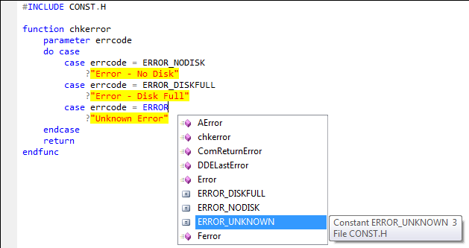

*Figura 4.12*

1. **Tabelas em write-time e run-time**  
   *As tabelas que são criadas e/ou abertas conforme imagem abaixo, também são incluídas no IntelliSense.   
   O tooltip indica o modo que a tabela foi aberta.*  
     
   *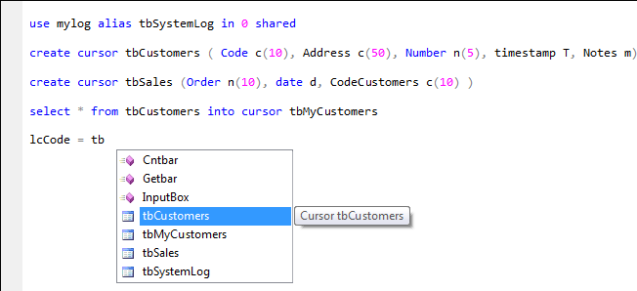Figura 5.10*

*IntelliSense para tabelas do DataEnvironment de Forms (VFP tables)*

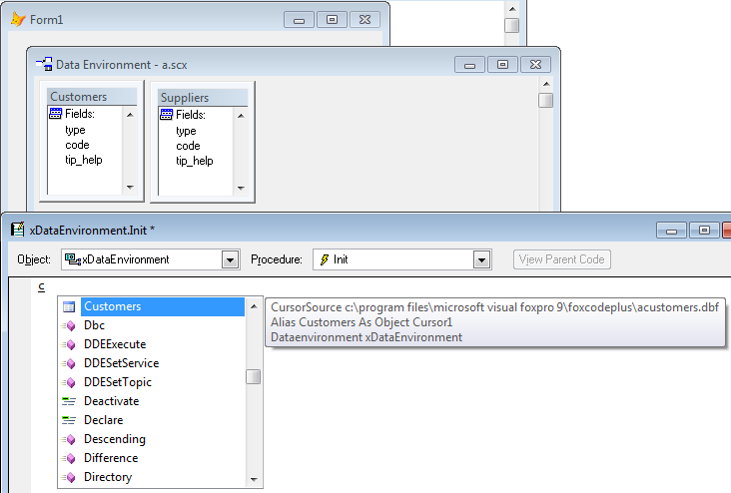

*Figura 5.11*

*IntelliSense para tabelas do DataEnvironment de Reports (VFP tables)*

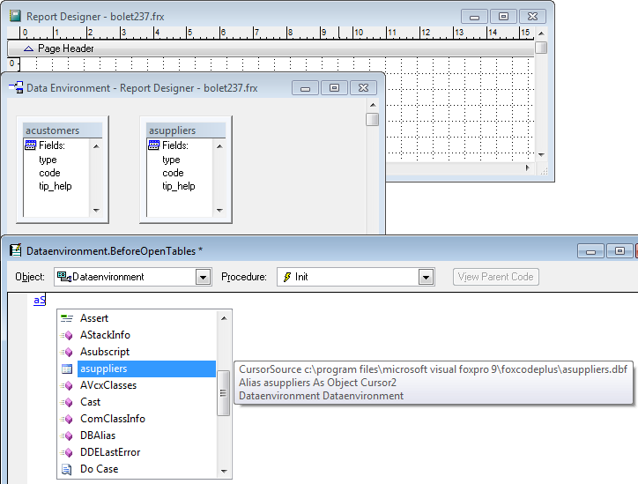

*Figura 5.12*

1. **Campos em write-time e run-time**  
   *Os campos das tabelas também são incluídos no IntelliSense. O tipo do campo é apresentado no tooltip.  
   OBS: Campos de tabelas criadas pelo “select – SQL command” não são suportados.*

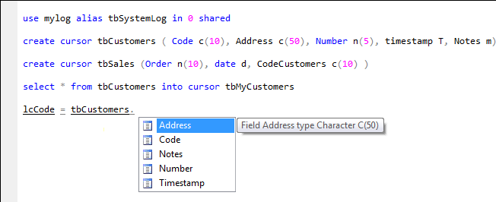  
*Figura 6.10*

1. **Selecionando uma tabela com o comando “Select” ou todos os comandos com a clausula “IN”**  
   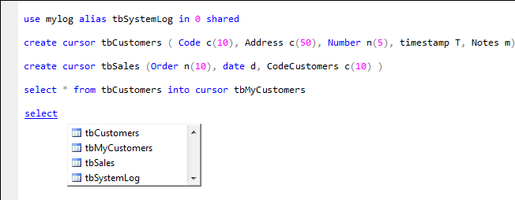

*Figura 7.10*

*Todos os comandos de manipulação de dados em tabelas que contem a clausula “IN” interage diretamente com o IntelliSense, assim todas a tabelas criadas e/ou abertas no código são apresentadas*

*Segue abaixo a lista de comandos suportados com a clausula “IN”*

|  |  |
| --- | --- |
| * Append * Replace * Blank * Calculate * Delete * Display * Flush * Go | Goto * List | * Recall * Seek * Select * Set Filter * Set Order To * Set Relation * Skip * Unlock * Zap |

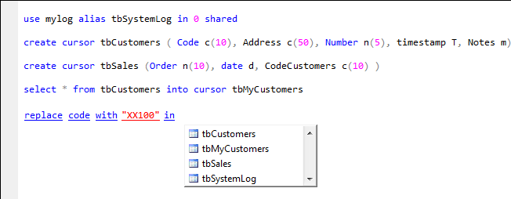

*Figura 7.11*

1. **APIs em write-time e run-time***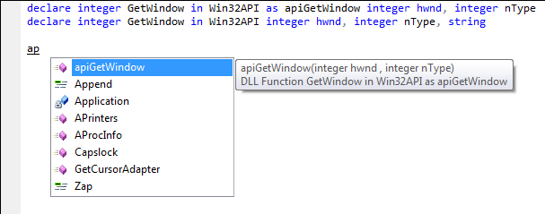*

*Figura 8.10*

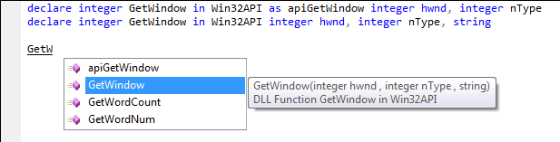

*Figura 8.12*

1. **Funções e Procedures em write-time**

*Funcões e Procedures criadas dentro do PRG corrente.*  
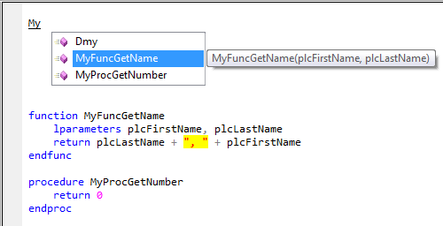  
*Figura 9.10*

*Funcões e Procedures criadas em outros PRGs invacodos pelo SET PROCEDURE TO...  
SET PROCEDURE TO … em memoria também é considerado.*

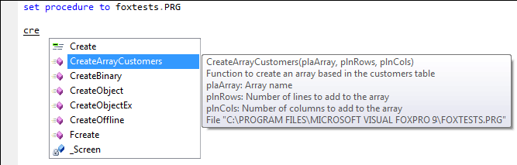*Figura 9.11*

1. **Classes em write-time**

*Classes criadas dentro do PRG corrente.*  
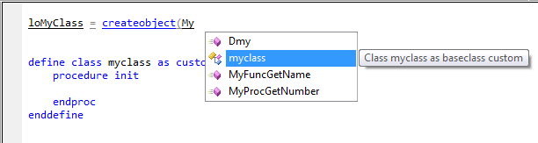  
*Figura 10.10*

*Classes criadas em outros PRGs invacodos pelo SET PROCEDURE TO...   
SET PROCEDURE TO … em memoria também é considerado.*  
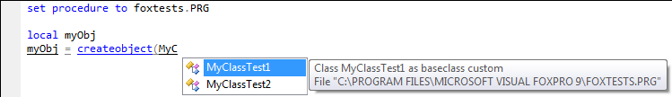

*Figura 10.11*

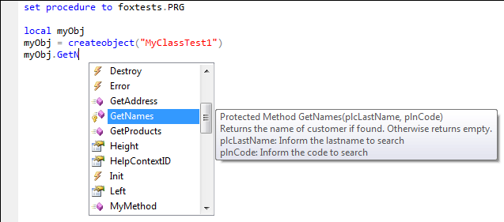

*Figura 10.12*

*Classes criadas em arquivos VCX invacodos pelo SET CLASSLIB TO...*   
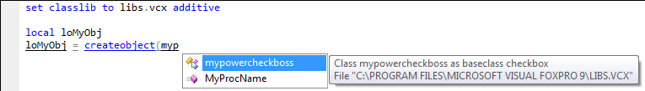

*Figura 10.13*

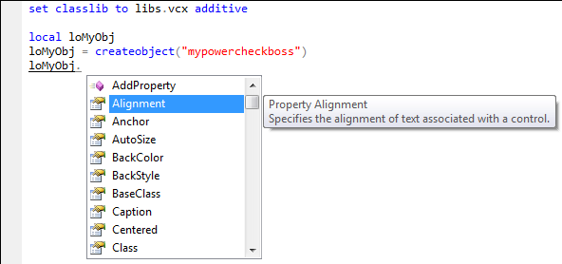  
*Figura 10.14*

1. **Propriedades em write-time** *Alem das propriedades da classe herdada, as propriedades incluídas a classe também são incluídas no IntelliSense. Para acessar as propriedades utilizamos “this.”, neste caso o IntelliSense abre de modo não incremental.*  
   *OBS: Caso a classe herdada não seja uma classe padrão do VFP ou uma ActiveX registrada, serão apresentados somente as propriedades e métodos adicionados a classe. Caso a classe herdada esteja em um outro programa as propriedades e métodos herdados não são considerados pelo IntelliSense. (por enquanto).*  
   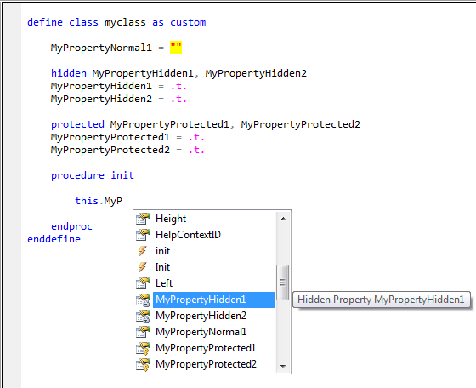  
   *Figura 11.10*
2. **Métodos e Eventos em write-time**

*Alem dos métodos e eventos da classe padrão herdada, os novos métodos incluídos a classe também são incluídos no IntelliSense. Para acessar as métodos e eventos utilizamos “this.”.*  
*OBS: Caso a classe herdada não seja uma classe padrão do VFP ou uma ActiveX registrada, serão apresentados somente os métodos e eventos e métodos adicionados a classe. Caso a classe herdada esteja em um outro programa as propriedades e métodos herdados não são considerados pelo IntelliSense. (por enquanto).*

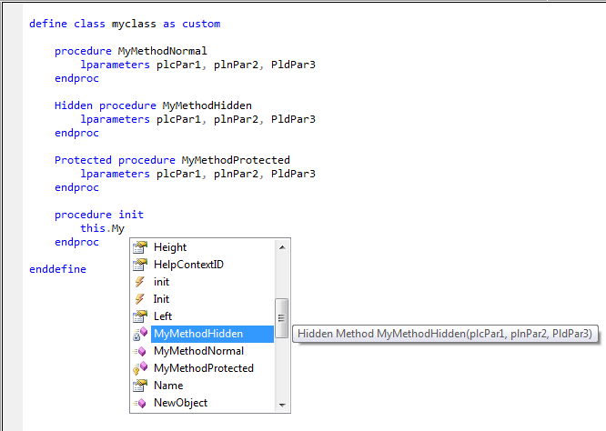

*Figura 12.10*

1. **Summary Tooltip para funções, procedures, métodos e eventos.***Pressionando três vezes asterisco “****\*\*\*****” na linha acima onde a função, procedure, método ou evento é criado, o bloco do summary é inserido automaticamente. O summary é uma forma de documentar o programa de modo padronizado, alem de fornecer um tooltip personalizado.*

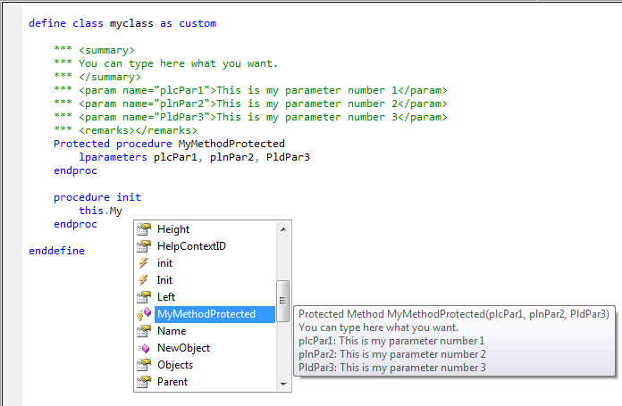  
*Figura 13.10*

1. **Objetos de classes em write-time**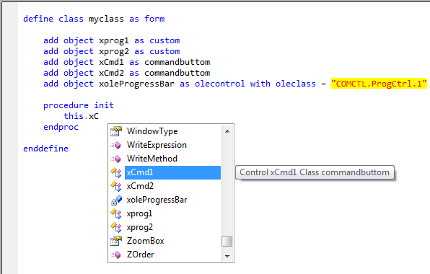

*Figura 14.10*

1. **With...Endwith com aninhamento infinito para qualquer classe ou objeto instanciado em write-time e run-time**  
   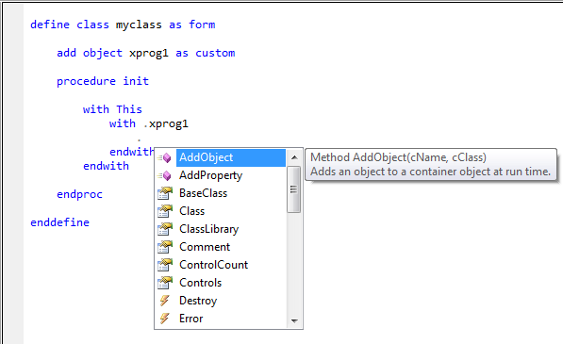  
   *Figura 15.10*
2. **Objetos instanciados em memória**

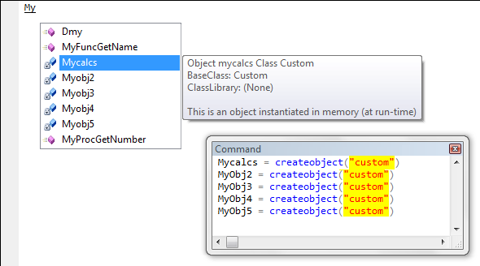  
*Figura 16.10*

1. **Atalho incremental aos controles contidos no form ou class designer.**

*Digite diretamente o nome do controle inserido sem a necessidade de digitar “this.” ou “thisform.”.   
Quando selecionado o item no IntelliSense, “this.” ou “thisform.” é inserido automaticamente.*

*Observe que para melhor identificação, o caption do controle é apresentado no tooltip do IntelliSense, assim como as propriedades BaseClass e ClassLibrary.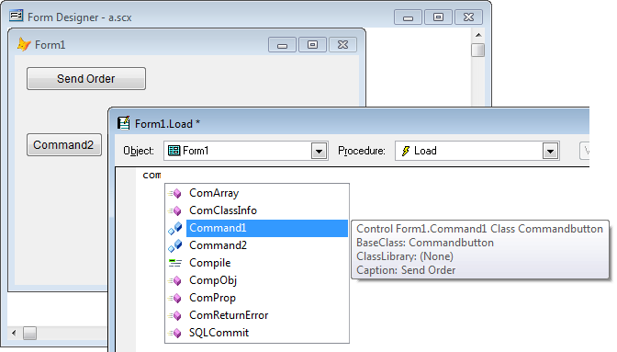Figura 17.10*

*No tooltip o nome do controle é precedido do nome do objeto parent. Exemplo:* ***form1****.Mypowercheckboss1*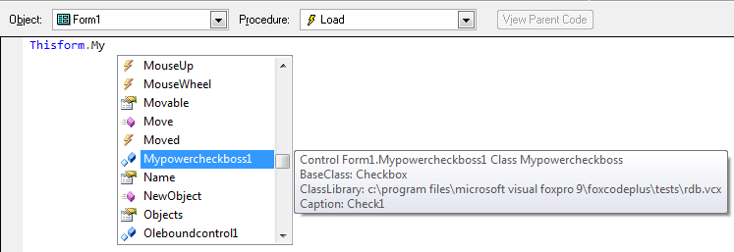

*Figura 17.11*

1. **Substituição do IntelliSense nativo no form ou class designer.**

*Se a opção “****Manage Controls at design-time****” estiver marcada o FoxcodePlus ira substituir o IntelliSense nativo no form ou class designer. Uma vez substituido, o FoxcodePlus passa a interagir diretamente e prover mais funcionalidades.*

1. **Novos IntelliSense para alguns comandos**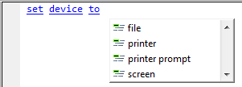*Figura 19.10*

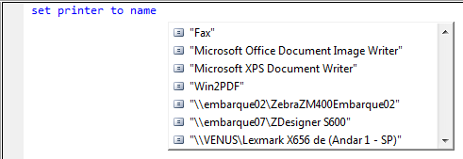  
*Figura 19.11*

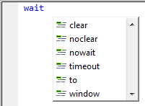  
*Figura 19.12*

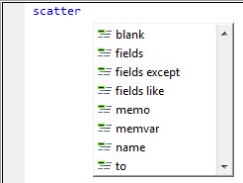  
*Figura 19.13*

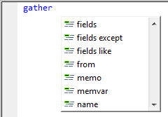  
*Figura 19.14*

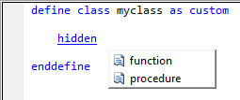  
*Figura 19.15*

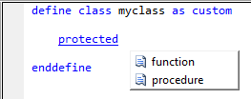  
*Figura 19.16*

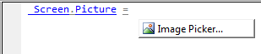  
*Figura 19.17*



*Figura 19.18*

  
*Figura 19.19*

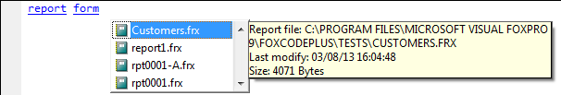

*Figura 19.20*

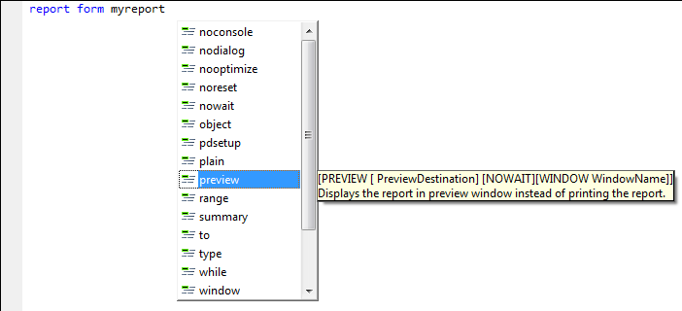

*Figura 19.21*

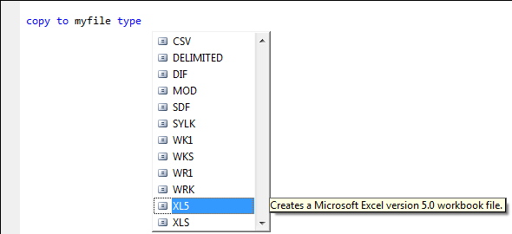

*Figura 19.22*

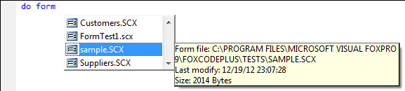

*Figura 19.23*

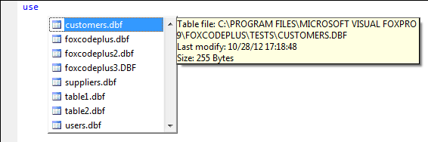

*Figura 19.24*

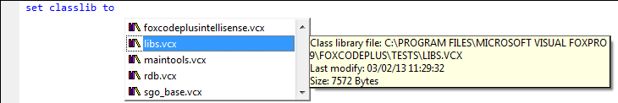

*Figura 19.25*

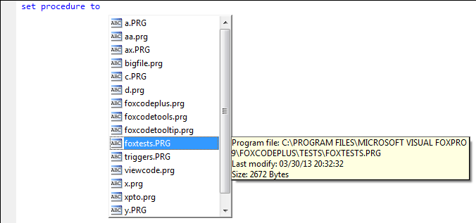

*Figura 19.26*

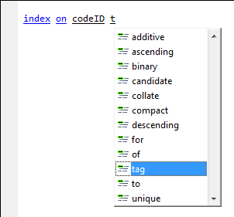

*Figura 19.27*

1. **Code Snippets**

*Como no Visual Studio, os Code Snippets nativos ou customizados são incluídos no IntelliSense para que possam ser selecionados. Para que apareçam no IntelliSense a opção “****Show code snippets****” no IntelliSense Manager deve estar marcada.*

*A lista de Code Snippets pode ser consultada no IntelliSense Manager:*

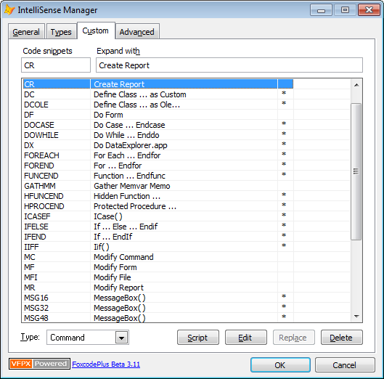  
*Figura 20.10*

*Selecionando o item no IntelliSense com a tecla SPACE, um bloco de código é inserido para reduzir a quantidade de código digitado. Ou, pode-se pressionar SPACE ao lado do texto digitado que á a forma padrão do Visual FoxPro acionar o code snippet.*

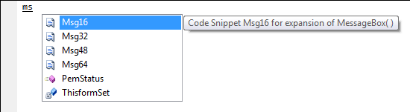

*Figura 20.11*

messagebox("mymessage",16,"error")

1. **IntelliSense em write-time para objetos criados com as funções CreateObject(), CreateObjectEx() e NewObject()**

*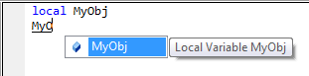  
Figura 21.10*

*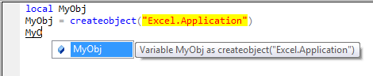  
Figura 21.11*

*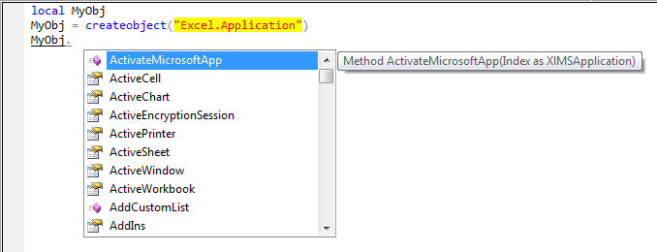Figura 21.12*

*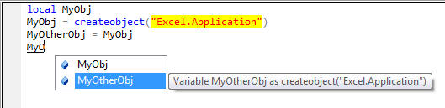  
Figura 21.13  
  
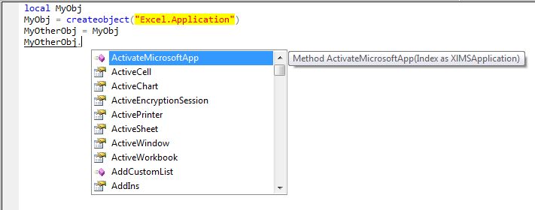Figura 21.14*

*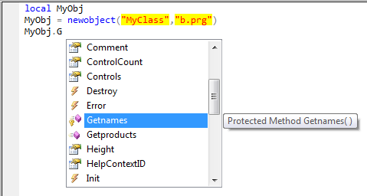  
Figura 21.15*

*Suporte para _MemberData property indicando qual a propriedade que teve capitalization.*

*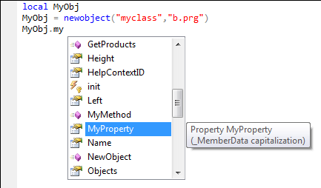  
Figura 21.16*

1. **FOR EACH para objetos collections em run-time e designer-time.**

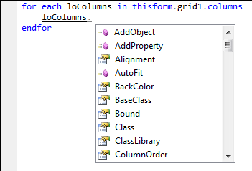

*Figura 22.10*

1. **IntelliSense para objetos collection em run-time e designer-time.**

*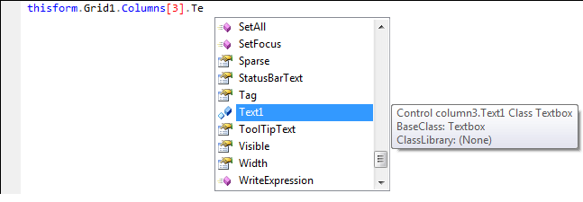  
Figura 23.10*

1. **Referenciando um objecto em run-time e designer-time para uma variavel em write-time**

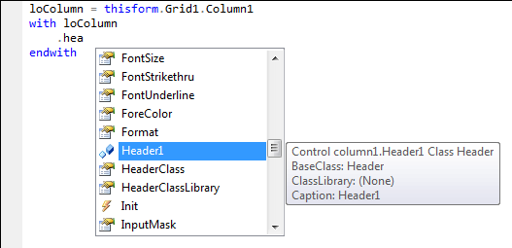

*Figura 24.10*

1. **Documentando propriedades em programas (semelhante ao summary)**

*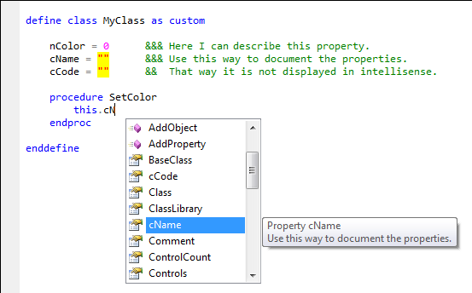  
Figura 25.10*

*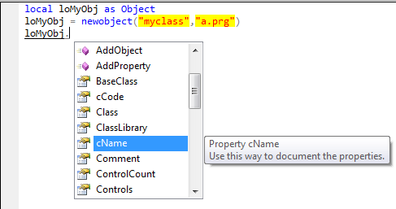  
Figura 25.11*

1. **Help pressionando F1**

Pressionando F1 com o IntelliSense aberto, o VFP irá abrir o help com o comando, função método ou evento posicionado.

1. **Assinatura de procedures, funções, métodos e eventos.**

*Procedures e funções criadas dentro do PRG corrente ou invocadas pelo SET PROCEDURE TO... agora exibem o tooltip com a assinatura e tambem tem suporte ao summary, ou seja, conforme parametro posicionado o tooltip apresenta a respectiva informação do parametro definida no summary e o numero do parametro.*

*OBS: Funções nativas sem suporte a esta funcionalidade, assim como, varios pontos na utilização de métodos não oferecem suporte ao tooltip com a assinatura do método. Sera implementado nas próximas versões.*

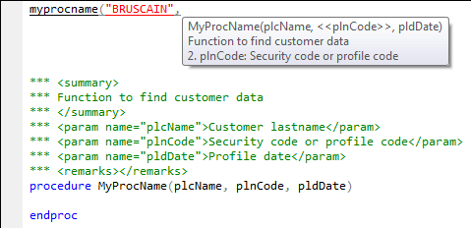

*Figura 27.10*

*Caso ultrapasse a quantidade de parametros definidos na assinatura um erro em write-time será apresentado.  
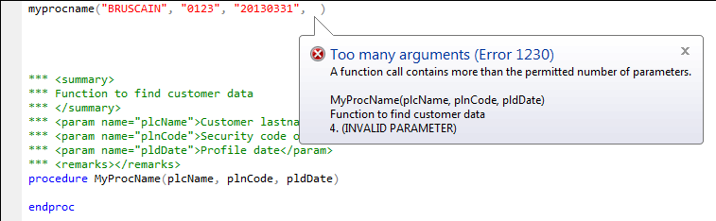*

*Figura 27.11*

*Para métodos e eventos a funcionalidade é a mesma.*

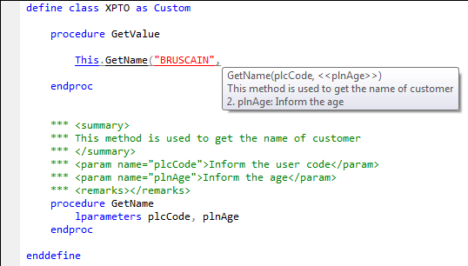

*Figura 27.12*

1. **SELECT, INSERT, UPDATE e DELETE para banco de dados conectado. (Testado com MS Sql Server)**

*Esta funcionalidade apresenta o IntelliSence buscando informações de um banco de dados conectado.*

*É possível trabalhar disconectado, porem o IntelliSence apresenta somente as tabelas (sem campos) incluidas no comando SQL corrente. OBS: É necessário colocar o comando SQL em um bloco TEXT…ENDTEXT.*

*Você pode escolher as apções apresentadas abaixo e escolher a melhor forma de trabalhar. 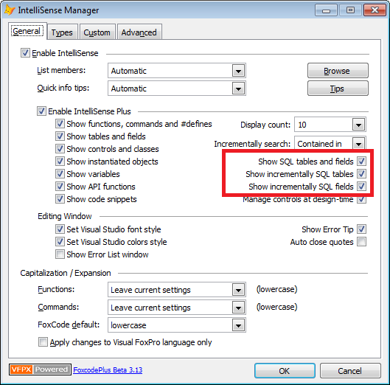*

*Figura 28.10*

*SELECT – Depois da clausula “FROM” e “JOIN” uma lista de tabelas e Alias de tabelas do banco de dados corrente é apresentada (modo não incremental)*

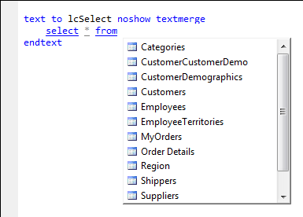

*Figura 28.11*

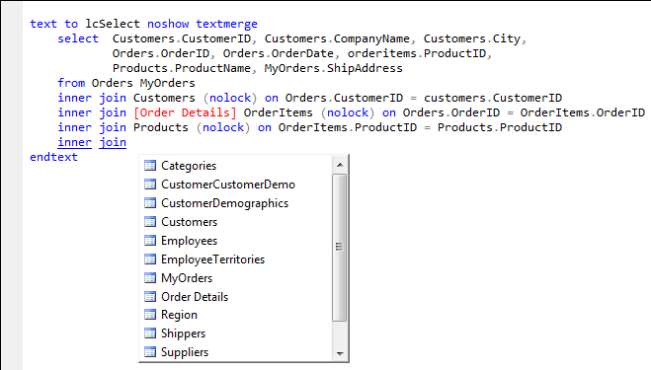

*Figura 28.12*

*SELECT – Como no* ***SQL Server Management Studio,*** *tabelas e Alias de tabelas são apresentados no IntelliSense no modo incremental.Todos os campos que pertencem a cada tabela incluida na SELECT tambem são apresentados.*

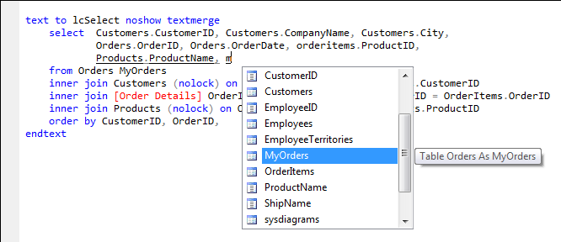

*Figura 28.13*

*INSERT – IntelliSense para campos através de um Alias*

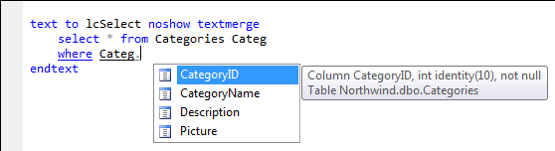

*Figura 28.14*

*INSERT – Depois da clausula “INTO” uma lista de tabelas do banco de dados corrente é apresentada   
(modo não incremental)*

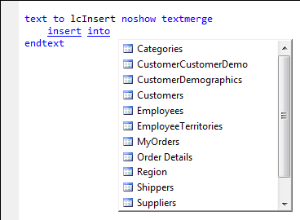

*Figura 28.15*

*No modo incremental, os campos que pertencem a tabela defina após a clausula “INTO” são apresentados.*

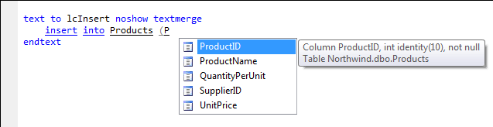

*Figura 28.16*

*UPDATE – Depois do comado “UPDATE”, uma lista de tabelas do banco de dados corrente é apresentada   
(modo não incremental)*

*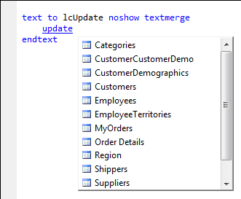  
Figura 28.17*

*No modo incremental, os campos que pertencem a tabela definida depois do comando “UPDATE” são apresentados.*

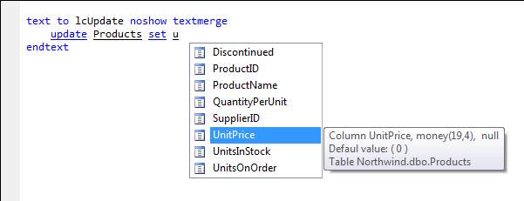

*Figura 28.18*

*Depois da clausula “WHERE”, no modo incremental, as tabelas do banco de dados corrente e os campos que pertencem a tabela definida depois do comando “UPDATE” são apresentos.*

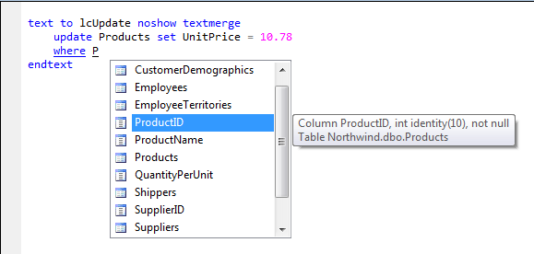

*Figura 28.19*

*Depois da clausula “WHERE”, no modo incremental, as tabelas do banco de dados corrente e os campos que pertencem a tabela definida depois da clausula “FROM” são apresentos.*

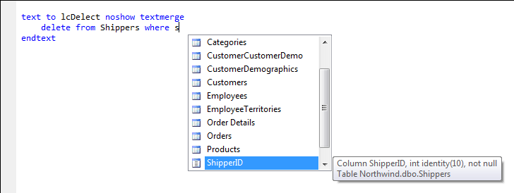

*Figura 28.20*

1. **Error list**  
   *Apresenta os erros de programa através da compilação em write-time.  
   Clicando no erro indicado na lista, o VFP irá posicionar na linha de programa que contem o erro.*

*OBS: Esta opção pode deixar o VFP lento dependendo do tamanho do PRG.*

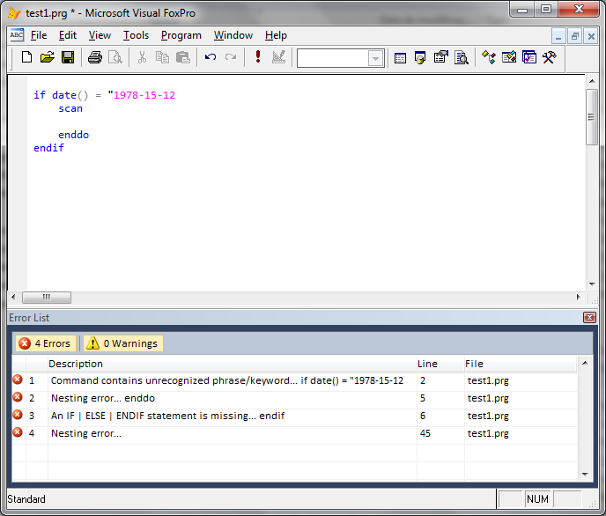*Figura 29.10*

*Para ativar a janela “Error List” use a opção conforme abaixo.Você tambem pode configurar o VFP para que sempre inicie com a janela “Error List” aberta, para isso utilize o IntelliSense Manager marcando o checkbox “****Show Error List window****”*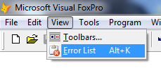  
*Figura 29.11*

1. **Error Tip**  
   *Apresenta alguns possíveis erros de run-time em write-time. Para que os erros sejam apresentados é necessario que o checkbox “****Show Error Tip****” seja marcado no IntelliSense Manager  
   Abaixo os Errors Tips disponiveis:*

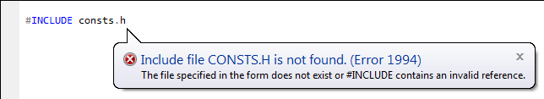  
*Figura 30.10*

*A mensagem abaixo é apresentada para THIS, THISFORM e THISFORMSET*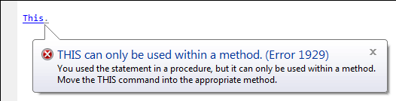  
*Figura 30.11*

*A mensagem abaixo é apresentada para PRG|MPR|QPR|FXP|APP|EXE* 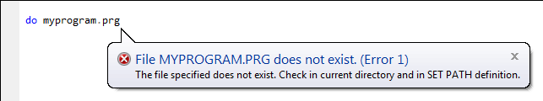  
*Figura 30.12*

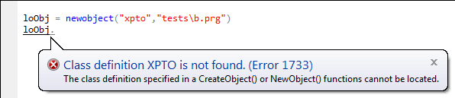  
*Figura 30.13*

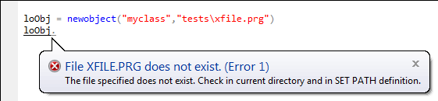  
*Figura 30.14*

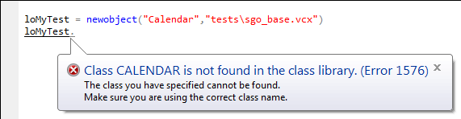  
*Figura 30.15*

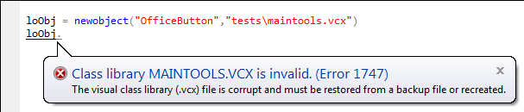  
*Figura 30.16*

*Figura 30.17*

*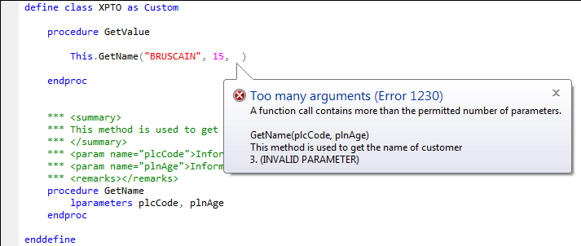Figura 30.18*

1. **Instalando o FoxcodePlus (Somente para Visual FoxPro 9)**

Arquivos disponibilizados:  
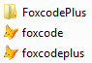

***Se você tem o FoxcodePlus 3.10 ou INFERIOR instalado, você deve substituir os arquivos foxcode.app , foxcodeplus.app e toda a pasta ...\Foxcodeplus\*.*. Também é necessario fazer o 7 passo. Se você tem a versão 3.11 ou superior, apenas substitua os arquivos foxcode.app e foxcodeplus.app.***

Siga abaixo os 7 passos para instalar pela **primeira vez**:

1. Se o VFP estiver aberto, feche-o.
2. Abra a pasta onde Microsoft Visual FoxPro 9 está instalado.
3. Renomeie o arquivo FoxCode.App
4. Copie os novos arquivos disponibilizados para a pasta.
5. Abra o VFP e acesse o IntelliSense Manager conforme figura abaixo:

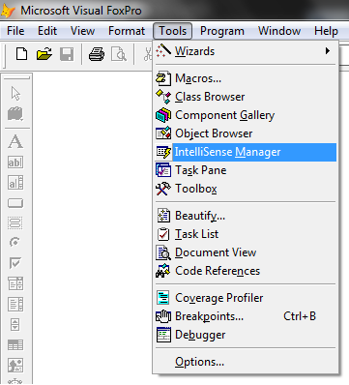

*Figura 31.10*

1. Faça as configurações conforme abaixo.

*Agora o IntelliSense Manager passa a ter algumas novas opções conforme destacado abaixo em vermelho.  
Ative o checkbox “****Enable IntelliSense Plus****”, marque ou desmarque as opções conforme sua escolha. Por padrão o checkbox ”****Show Error List Window****”, “****Auto close quotes****” e “****Incremental started according typed****” não vêm marcadas.*

*OBS 1: Caso o seu VFP esteja customizado com algum programa como “STARTUP” o mesmo será removido. Para resolver sua necessidade passe a utilizar um programa especifico para o “STARTUP” com a sua necessidade e a chamada do FOXCODEPLUS.APP e configure manualmente.*

*OBS 2: As cores estabelecidas pelo checkbox “Set Visual Studio colors style” podem ser reconfiguradas pelas opções gerais do editor do VFP.*

*OBS 3: Ao ativar o checkbox “Enable IntelliSense Plus” o arquivo CONFIG.FPW será criado, caso já exista, será modificado para o funcionamento correto do FOXCODEPLUS.APP.  
  
OBS 4: Nem todos os novos recursos do FoxcodePlus funcionam na “Command Window”.*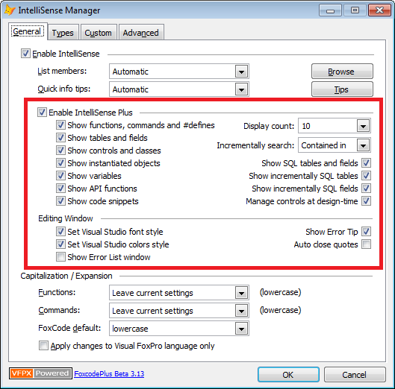  
*Figura 31.11*

1. Ultimo passo, atualização da tabela FoxCode.

Com esta atualização você irá manter as suas customizações da tabela FoxCode. Um backup da sua tabela FoxCode será gerado automaticamente e um arquivo de log será gerado para indicar todas as atualizações e inclusões na sua tabela FoxCode.

A atualização irá alterar alguns registros existentes e irá incluir novos registros na sua tabela FoxCode. Com isso, existe a possibilidade da atualização sobrepor alguma customização caso a customização tenha a mesma informação no campo “TYPE”, “ABBREV” and “EXPANDED”.

Se você não tem nenhuma customização na tabela FoxCode, então não se preocupe. Se você tem, execute a atualização e no LOG verifique se oque foi alterado compromete alguma customização. Se foi afetado, você deve ajustar manualmente a sua tabela FoxCode.

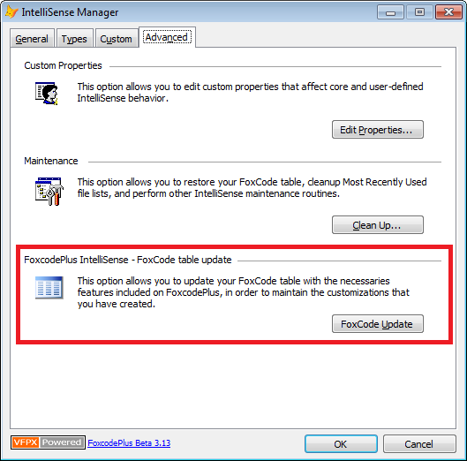

*Figura 31.12*

Obrigado a todos e bom divertimento.

Rodrigo Duarte Bruscain  
Visual Studio | Visual C# | MS SQL Server | Visual FoxPro   
 <https://www.mcpvirtualbusinesscard.com/VBCServer/rodrigobruscain/profile>  
 [www.linkedin.com/in/rodrigobruscain](http://www.linkedin.com/in/rodrigobruscain)